中國科技大學補助教師參加校外研習結案報告
研 習 心 得 報 告
「2019（第十七屆）海峽兩岸休閒產業與鄉村旅遊發展學術研討會」係由中國科學院地理科學與資源研究所、太原師範學院、中國地理學會鄉村景觀與休閒產業研究會，國立暨南國際大學、臺灣鄉村旅遊協會等單位，為了加強中國大陸和臺灣兩岸的學術交流、促進兩岸休閒產業與鄉村旅遊發展，自2019年6月29日至7月3日辦理為期五日之學術研討會及相關產業基地考察行程。
本次研討會於山西省晉中市太原師範學院主辦。會議主題與相關議題如下：
一、會議主題：休閒產業與鄉村旅遊發展
二、探討議題：
（1）休閒產業與鄉村旅遊發展態勢、特點、問題與對策
（2）休閒產業與鄉村旅遊發展制度創新與政策研究
（3）休閒農業與農村“三產”融合
（4）古村古鎮保護與旅遊開發
（5）農家樂、民宿、鄉村客棧發展研究
（6）鄉村旅遊與鄉村振興
（7）鄉村旅遊與精准扶貧融合發展研究
（8）鄉村旅遊與傳統文化傳承保護
本次研討會除了由海峽兩岸專家學者提出48篇學術論文進行交流以外，會議中之主題報告，分別由大陸中國科學院地理科學與資源研究所劉家明研究員、太原師範學院城鎮與區域發展研究所馮衛紅教授以及暨南國際大學鄭健雄教授提出兩岸鄉村旅遊產業之反思與最新發展趨勢。其中，劉家明研究員以「旅遊從野蠻生長到規範發展」為主題所提出的旅遊產業發展迷思與反思，挑戰在GDP資本經濟效率思維下，移植西方旅遊服務模式、過度城市化、旅遊產品粗糙等急功近利的作法、以及對於地方文化生態的衝擊現象與原因的探討，提出直接且透徹的反省，值得台灣相關產業與文化發展的借鏡。鄭健雄教授亦分享目前由台灣國發會推動的地方創生計畫發展近況，與大陸學者專家進行交流。
中國科技大學企管系黃昭瑾助理教授以及視傳系吳博文助理教授於本次研討會之「古村古鎮保護與旅遊開發」議題中，提出「金門瓊林聚落觀光之參與式營造」之個案經驗研究。本論文係以推展中的「瓊林蔡氏千年聚落風華再現計畫」為行動研究場域，以聚落觀光發展作為文化資產聚落保存與活化的手段與願景，並透過參與式營造過程來進行。主要參與式行動方案包括：聚落形象識別系統設計與推廣、聚落文化導覽數位內容建置、聚落文化鄉土教材規劃、聚落公共藝術創作以及聚落文化觀光產業創業輔導等。透過計畫目標擬定、研究發問與策略方案執行，紀錄經驗、調整行動，循環進行理論檢視與探索。初步研究發現參與式聚落觀光的推動與當地人口結構、文化涵養、社群關係及產業發展等基礎條件密切相關；主要實踐路徑包括：關係建立、文本共構、活動體驗、專業協助、成果分享；推展過程的主要困境包括願景觀望持疑、文化認知差異、協作信任不足、資源斷續等。研究發現，聚落居民在不同階段的參與歷程中，往往賦予了不同的內涵特性，包括七種歷程特性：引領性、學習性、詮釋性、認同性、創造性以及成就性的參與。因此，整個參與式聚落觀光發展營造的過程所累積開展的意義與價值，本質上不在於觀光產業的未來成就，更是一種聚落文化復興的引領。透過聚落觀光發展的參與式引領，聚落居民展開了對其聚落文化傳統的共同學習與創新詮釋，也因而得以再次深化其對自身聚落文化的認同感、歸屬感與使命感。同時，也在這個過程中，得以擁有創造性的成就感。
本論文深獲與會兩岸參與文化聚落保存與開發學者專家的共鳴，對於本校專業團隊秉持「國際文化紀念物與歷史場所委員會」(ICOMOS)倡議之「先文化再經濟」理念，跨領域、深度且細膩地落實參與聚落文化傳承與產業輔導的經驗，紛紛提出相關經驗的討論與交流。
本次會議之餘，另安排會前即會後兩次的相關考察：
一、會前實地考察：2019年6月24日—6月28日，山西北部地區文化旅遊發展情況。考察考察基地：聯合國世界遺產：雁門關、雲岡石窟、五臺山寺廟群(北台葉鬥峰、東台望海峰、南台錦繡峰、西台掛月峰、中台翠岩峰、菩薩頂、顯通寺、塔院寺、萬佛閣)等之文化遺產保存與活化發展現況。
二、會後考察：2019年7月1日—7月4日實地考察山西中部地區文化旅遊發展情況。
考察基地：聯合國世界遺產：平遙古城，以及黃河上游沿岸磧口古鎮、壺口瀑布等文化遺產保存與活化發展現況。
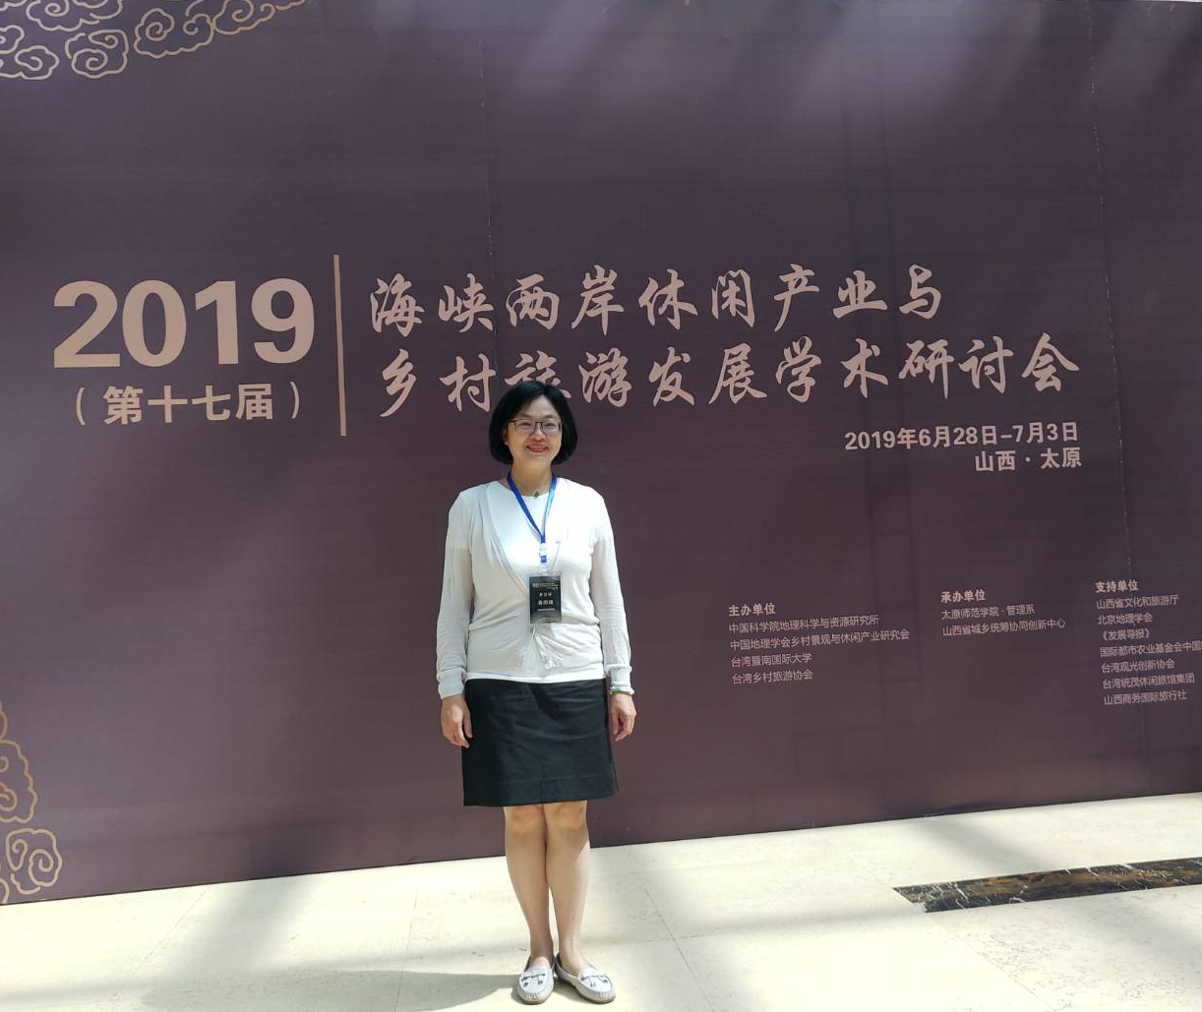 | 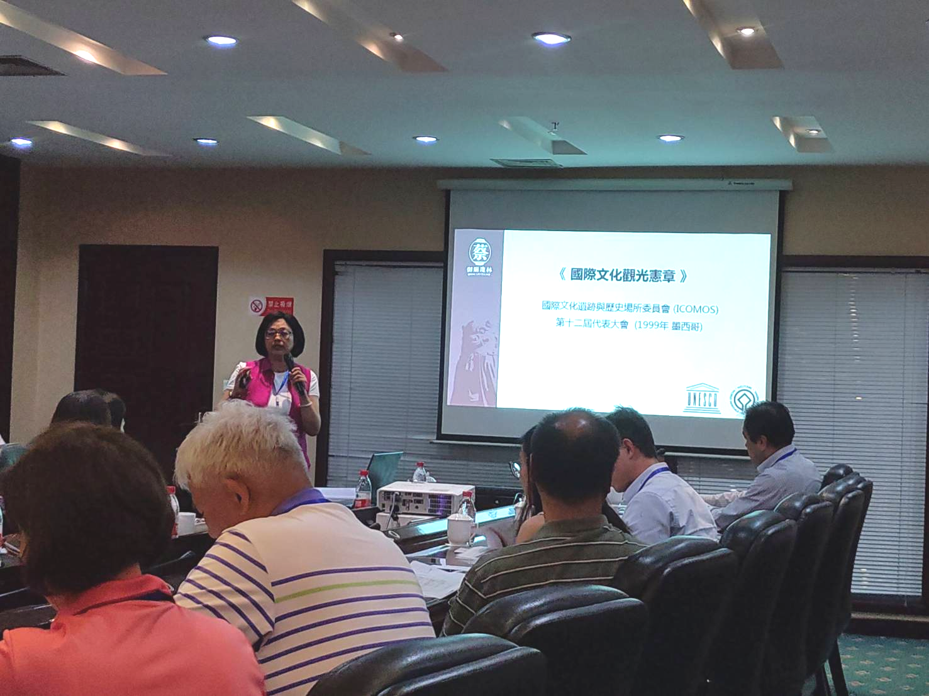

報告人簽章 | 系所主管簽章 | 人事室主任簽章
黃 昭 瑾  年 月 日 | 年 月 日 | 年 月 日

